臺灣高雄戒治所 愛滋病防治活動照片
活動名稱：替代役愛滋衛教宣導
日 期：97年05月26日08：30～09：00
地 點： 常年教育教室
對 象：替代役 11名
愛滋衛教照片
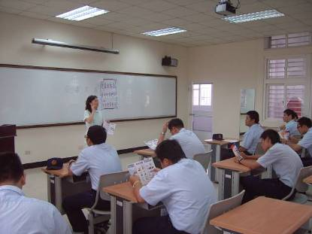
愛滋衛教照片
